**PERANCANGAN SISTEM KEARSIPAN ELEKTRONIK BERBASIS *MICROSOFT ACCES* 2016 PADA UNIT SEKRETARIAT DINAS PEMBERDAYAAN PEREMPUAN DAN PERLINDUNGAN**

**ANAK KOTA PALEMBANG**



**LAPORAN AKHIR**

**Dibuat Untuk Memenuhi Salah Satu Syarat Menyelesaikan**

**Pendidikan Diploma III Pada Jurusan Administrasi Bisnis**

**Program Studi Administrasi Bisnis**

**Politeknik Negeri Sriwijaya**

**OLEH:**

**INDA SUNDARI**

**NPM 062230601166**

**POLITEKNIK NEGERI SRIWIJAYA**

**JURUSAN ADMINISTRASI BISNIS**

**PALEMBANG**

**2025**

# 

# 

# 

# 

# MOTTO DAN PERSEMBAHAN

**“Allah tidak membebani seseorang melainkan sesuai**

**Dengan kesanggupannya”**

**-Q.S AL-Baqarah: 236**

**Kupersembahakan kepada:**

**- Kedua Orang Tua Tercinta**

**- Saudara-saudaraku**

**- Dosen-dosen Administrasi Bisnis**

**- Teman-teman kelas 6 NA 2022**

**- Almamater Kebanggaan**

# 

# UCAPAN TERIMA KASIH

Dalam Penulisan Laporan Akhir ini, saya banyak sekali mendapat bantuan, dukungan, dan bimbingan dari berbagai pihak. Oleh karena itu, pada kesempatan ini penulis mengucapkan terima kasih kepada:

1. Bapak Ir. H. Irawan Rusnadi, MT., selaku Direktur Politeknik Negeri Srwijaya.

2. Ibu Dr. Sari Lestari Zainal Ridho, S.E., M.Ec., CHE, selaku Ketua Jurusan Administrasi Bisnis Politeknik Negeri Sriwijaya.

3. Bapak Andriansyah Bari, S.IP., M.AB, selaku Sekretaris Jurusan Administrasi Bisnis Politeknik Negeri Sriwijaya.

4. Ibu Dwi Riana. S.E., M.AB, selaku Ketua Program Studi D-III Administrasi Bisnis Politeknik Negeri Sriwijaya.

5. Ibu Rini, S.E., M.AB, selaku Dosen Pembimbing I yang telah memberikan arahan, bimbingan, dan masukan kepada penulis selama penyusunan Laporan Akhir ini.

6. Ibu Tika Handayani, S.E., M.M, selaku Dosen Pembimbing Dua yang telah memberikan bimbingan, saran, koreksi dan motivasi selama penyusunan Laporan Akhir.

7. Bapak Albert Midianto Amad, S.T., M.Si. selaku Kepala Dinas PPPA Kota Palembang yang telah memberikan kesempatan dan izin kepada penulis untuk melaksanakan penelitian.

8. Seluruh Staff dan Pegawai Dinas PPPA Kota Palembang yang telah membantu penulis dalam menyelesaikan Laporan akhir.

9. Bapak dan Ibu Dosen Politeknik Negeri Sriwijaya atas ilmu dan didikan yang telah diberikan selama ini.

10. Teristimewa penulis ucapkan terima kasih kepada orang tua tercinta penulis yakni Ayahanda Mad Yani dan Ibunda Omsia terima kasih ats setiap tetes keringat dalam setiap langkah pengorbanan dan kerja keras yang dilakukan untuk memberikan yang terbaik kepada penulis. Terima Kasih untuk selalu

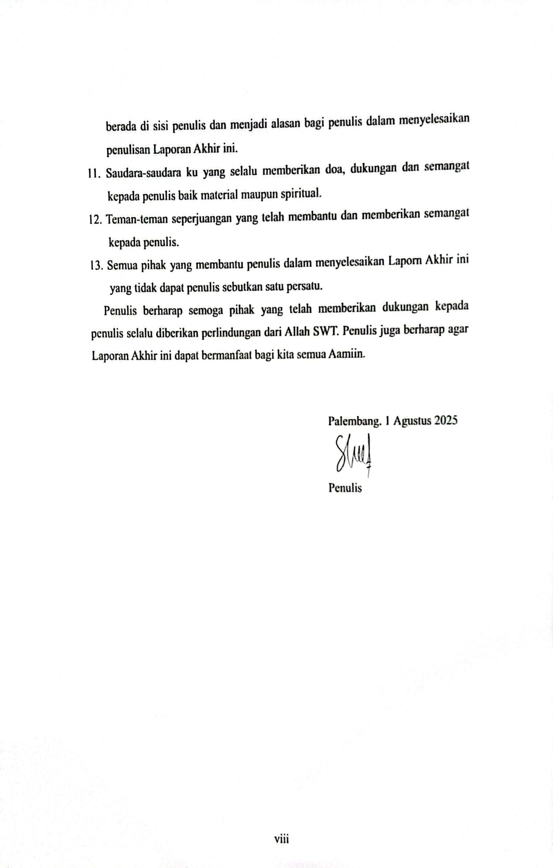

# ABSTRAK

**PERANCANGAN SISTEM KEARSIPAN ELEKTRONIK BERBASIS**

***MICROSOFT ACCESS* 2016 PADA UNIT SEKRETARIAT DINAS PPPA KOTA PALEMBANG**

Oleh:

Inda Sundari

Penelitian ini berjudul *“Perancangan Sistem Kearsipan Elektronik Berbasis Microsoft Access 2016 pada Dinas Pemberdayaan Perempuan dan Perlindungan Anak Kota Palembang.”* Tujuan penelitian ini adalah untuk merancang sistem kearsipan digital guna mengatasi permasalahan penumpukan dan lambatnya pencarian arsip di instansi tersebut. Jenis data yang digunakan adalah data kualitatif dengan sumber data primer berupa wawancara dan observasi langsung, serta data sekunder dari dokumen dan literatur terkait. Metode pengumpulan data meliputi studi pustaka, wawancara semistruktur, dan dokumentasi. Penelitian ini menggunakan pendekatan *Research and Development* dengan model ADDIE (*Analysis, Design, Development, Implementation, Evaluation*) dalam pengembangan sistem. Analisis data dilakukan secara deskriptif kualitatif berdasarkan hasil observasi dan wawancara. Hasil penelitian menunjukkan bahwa sistem arsip elektronik yang dirancang dengan *Microsoft Access* mampu mempercepat proses pencarian arsip, meningkatkan efisiensi kerja, dan mengurangi risiko kehilangan data. Penerapan sistem kearsipan digital mampu memberikan dampak positif terhadap pengelolaan arsip dan pelayanan administrasi di lingkungan Dinas PPPA Kota Palembang.

**Kata kunci:** *Penyimpanan Arsip Elektronik, Microsoft Access 2016, DPPPA*

***ABSTRACT***

***DESIGN OF ELECTRONIC ARCHIVING SYSTEM BASED ON MICROSOFT ACCESS 2016 AT SECRETARIAT UNIT OF PPPA SERVICE OF PALEMBANG CITY***

**By:**

**Inda Sundari**

*This research is entitled “Design of an Electronic Archiving System Based on Microsoft Access 2016 at the Department of Women Empowerment and Child Protection, Palembang City.” The objective is to design a digital archiving system to address issues of document accumulation and slow retrieval at the institution. This study uses qualitative data collected from primary sources such as interviews and direct observation, and secondary sources including literature and official documents. Data collection methods include literature review, semi-structured interviews, and documentation. The research employs a Research and Development approach with the ADDIE model (Analysis, Design, Development, Implementation, Evaluation). Data analysis is conducted using descriptive qualitative techniques. The results show that the electronic archiving system developed using Microsoft Access accelerates document retrieval, enhances work efficiency, and reduces the risk of data loss. The implementation of a digital archiving system provides positive improvements in archiving management and administrative services at the DP3A office in Palembang.*

***Keywords:*** *Electronic Records Storage, Microsoft Access 2016, DPPPA*

**DAFTAR ISI**

**Halaman**

**HALAMAN JUDUL i**

**HALAMAN PENGESAHAN ii**

**SURAT PERNYATAAN iii**

**HALAMAN PENGESAHAN PENGUJI iv**

**MOTTO DAN PERSEMBAHAN v**

**KATA PENGANTAR vi**

**UCAPAN TERIMA KASIH vii**

**ABSTRAK ix**

**DAFTAR ISI xi**

**DAFTAR TABEL xv**

**DAFTAR GAMBAR xvi**

**DAFTAR LAMPIRAN xviii**

**BAB 1 PENDAHULUAN**

* 1. Latar Belakang 1
  2. Rumusan Masalah 4
  3. Ruang Lingkup Penelitian 5
  4. Tujuan dan Manfaat Penelitian 5
     1. Tujuan Penelitian 5
     2. Manfaat Penelitian 5
  5. Metode Penelitian 6
     1. Pendekatan Penelitian 6
     2. Jenis dan Sumber Data 7
     3. Teknik Pengumpulan Data 8
     4. Analisis Data 10

# 

**BAB II TINJAUAN PUSTAKA**

* 1. Konsep Dasar Sistem ………………………………………….11
     1. Pengertian Sistem ………………...…………………...11
     2. Klasifikasi Sistem ……………………………………..11
  2. Pengertian Arsip dan Kearsipan ………………………………12
  3. Fungsi, Peranan dan Tujuan Kearsipan ……………………….13
     1. Fungsi Kearsipan ……………………………………..13
     2. Peranan Kearsipan ……………………………………14
     3. Tujuan Arsip ………………………………………….15
  4. Asas Penyimpanan dan Penggolongan Arsip …………………15
  5. Sistem Penyimpanan Arsip ……………………………………17
  6. Peralatan dan Perlengkapan Arsip …………………………….17
  7. Prosedur Penanganan Surat Masuk dan Keluar ………………19
     1. Prosedur Penanganan Surat Masuk …………………...19
     2. Prosedur Penangan Surat Keluar ……………………...20
  8. Konsep Kearsipan Elektronik …………………………………21

2.8 Pengertian Kearsipan Elektronik ………………………….21

2.8 Kelebihan dan Kekurangan Arsip Elektronik ……………..22

* 1. Microsoft Access ……………………………………………...23
     1. Pengertian Microsoft Access 2016 ……………………23
     2. Kelebihan Microsoft Access ………………………….24
     3. Kekurangan Microsoft Access ………………………..25

**BAB III KEADAAN UMUM PERUSAHAAN**

* 1. Sejarah Singkat Dinas PPPA Kota Palembang ……………….27
     1. Profil Singkat Dinas PPPA Kota Palembang …………27
     2. Logo Dinas PPPA Kota Palembang …………………..29
  2. Visi, Misi, dan Tujuan Dinas PPPA Kota Palembang ……......30
     1. Visi …………………………………………………….30
     2. Misi ……………………………………………………31
     3. Tujuan Dinas PPPA Kota Palembang ………………...31
  3. Struktur Organisasi dan Pembagian Tugas ……………………31
     1. Struktur Organisasi Bidang Sekretariat ……………….35
     2. Tugas dan Fungsi Bidang Sekretariat …………………35
  4. Sistem Kearsipan pada Dinas PPPA Kota Palembang ………..37
     1. Prosedur Penangan Surat Masuk ……………………...37
     2. Prosedur Penanganan Surat Keluar …………………...38
     3. Sistem Penyimpanan Arsip pada Dinas PPPA Kota Palembang ………………………………………….…41
     4. Peralatan dan Perlengkapan Penyimpanan Arsip ……..44

**BAB IV HASIL DAN PEMBAHASAN**

* 1. *Analysis* Sistem Penyimpanan Arsip Yang Digunakan Pada Dinas PPPA Kota Palemban …………………………….......46
  2. *Design* Sistem Penyimpanan Arsip Berbasis *Microsoft*

*Access* 2016 Pada Dinas PPPA Kota Palembang …..……48

4.2.1 *Flowchart* Sistem Penyimpanan Arsip Elektronik …….49

4.2.2 *Design* Sistem …………………………………………50

*4.3 Development* Tahap Pengembangan Sistem Penyimpanan Arsip Elektronik Pada Dinas PPPA Kota Palembang ………52

4.3.1 Langkah-Langkah Pembuatan Sistem Penyimpanan

Arsip Elektronik Pada Dinas PPPA Kota Palembang ...52

*4.4 Implementation* Sistem Penyimpanan Arsip Elektronik

Pada Dinas PPPA Kota Palemban …………………………..62

4.4.1 Cara Mengoperasikan Sistem Penyimpanan Arsip Elektronik ………………………………………………62

4.4.2 Uji Coba Pengoperasian Sistem Penyimpanan

Arsip Elektronik ………………………………………...65

4.4.3 Uji Coba Penemuan Kembali Arsip dengan Menggunakan Sistem Penyimpanan Arsip

Elektronik ………………………………………... 66

*4.5 Evaluation* Program ………………………………………...67

**BAB V KESIMPULAN DAN SARAN**

* 1. Kesimpulan ……………………………………………………….72
  2. Saran ………………………………………………………….…..73

**DAFTAR PUSTAKA …………………………………………………………….74**

**LAMPIRAN-LAMPIRAN**

**DAFTAR TABEL**

Tabel 3.1 Data Surat Masuk dan Surat Keluar ………………………………… 42

Tabel 4.1 Uji Coba Pengoperasian Sistem Penyimpanan Arsip Elektronik ……. 66

Tabel 4.2 Hasil Uji Coba Penemuan Kembali Arsip Menggunakan Sistem

Kearsipan Elektronik Oleh Petugas Arsip …………………………… 67

Tabel 4.3 Perbandingan Sistem Penyimpanan Arsip Manual dengan Sistem

Penyimpanan Arsip Elektronik ……………………………………… 68

# DAFTAR GAMBAR

# Gambar 3.1 Logo Dinas PPPA Kota Palembang ……………………………… 29

# Gambar 3.2 Struktur Organisasi Dinas PPPA Kota Palembang ………………. 34

# Gambar 3.3 Struktur Organisasi Bidang Sekretariat Dinas PPPA

# Kota Palembang ………………………………………………….. 35

# Gambar 3.4 Alur Prosedur Penanganan Surat Masuk …………………………. 38

# Gambar 3.5 Alur Prosedur Surat Keluar ………………………………………. 40

# Gambar 3.6 *Filling Cabinet* ……………………………………………………. 41

# Gambar 3.7 *Box Arsip* …………………………………………………………. 41

# Gambar 3.8 Proses Pencarian Surat Masuk dan Surat Keluar …………………. 43

# Gambar 3.9 Buku Agenda Surat Masuk dan Surat Keluar …………………….. 44

# Gambar 3.10 Filling Cabinet …………………………………………………… 45

# Gambar 4.1 Buku Agenda Surat Masuk dan Surat Keluar …………………….. 46

# Gambar 4.2 Alur Sistem Penyimpanan Arsip Elektronik ……………………… 50

# Gambar 4.*3 Database Microsoft Access* 2016 ………………………………..... 51

# Gambar 4.4 Rancangan Tampilan Login ………………………………………. 51

# Gambar 4.5 Rancangan Tampilan Menu Utama ………………………………. 52

# Gambar 4.6 Blank Database …………………………………………………… 52

# Gambar 4.7 Tempat Penyimpanan …………………………………………….. 53

# Gambar 4.8 Tampilan *Table Name* ……………………………………………. 53

# Gambar 4.9 Tampilan *Field Name* …………………………………………….. 54

# Gambar 4.10 Tampilan Tabel Surat Masuk …………………………………… 54

# Gambar 4.11 Tampilan Field Name Surat Keluar …………………………….. 55

# Gambar 4.12 Tampilan Tabel Surat Keluar ……………………………………. 55

# Gambar 4.13 Tampilan Menu Form …………………………………………… 56

# Gambar 4.14 Tampilan Desain Form Surat Masuk …………………………..,,, 56

# Gambar 4.15 Tampilan Desain Form Surat Keluar ………………..……………57

# Gambar 4.16 Tampilan Field Name User ……………………………………… 57

# Gambar 4.17 Tampilan Tabel User …………………………………………….. 58

# Gambar 4.18 Tampilan Design View ………………………………………….. 58

# Gambar 4.19 Tampilan Design View Form Form Login ………………………. 59

# Gambar 4.20 *Kodding Button Login* …………………………….……………... 59

# Gambar 4.21 Tampilan Form Login …………………………...………………. 60

# Gambar 4.22 Tampilan Menu Utama ………………………………………….. 61

# Gambar 4.23 Design Report …………………………………………………….61

# Gambar 4.24 Tampilan Report Surat Masuk …………………..………………. 62

# Gambar 4.25 Tampilan Report Surat Keluar …………………………………... 62

# Gambar 4.26 Tampilan Login ………………………………………….………. 63

# Gambar 4.27 Tampilan Login Berhasil ………………………………………… 63

# Gambar 4.28 Tampilan Menu Utama …………………………. ………………. 64

# Gambar 4.29 Tabel Menginput Surat ……………………………………………64

# Gambar 4.30 Tabel Pencarian Surat ……………………………………………. 65

# 

# DAFTAR LAMPIRAN

# Lampiran 1 Surat Pengantar Pengambilan Data

# Lampiran 2 Surat Izin Pengambilan Data

# Lampiran 3 Surat Balasan

# Lampiran 4 Surat Kesepakatan Bimbingan Pembimbing

# Lampiran 5 Lembar Bimbingan Laporan Akhir Pembimbing

# Lampiran 6 Kartu Kunjungan Mahasiswa Ke Perusahaan

Lampiran 7 Hasil Wawancara

Lampiran 8 Berita Acara Serah Terima

Lampiran 9 Surat Rekomendasi Ujian Laporan Akhir

Lampiran 10 Lembar Revisi

Lampiran 11 Tanda Persetujuan Revisi Laporan Akhir